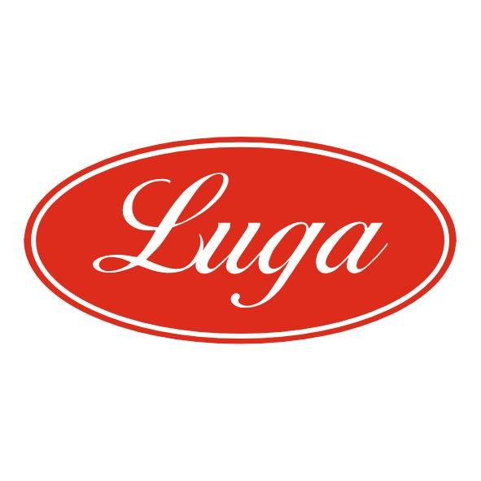Pizzeria Luga

Týždenné menu 29.06.-03.07.2026
Cena denného menu je 6,50 € vrátane polievky

Pondelok: 29.06.2026
Polievka: Fazuľová polievka so zeleninou 1 250ml
Slepačí vývar 1,3,9 250ml
1. Rizoto s kuracím mäsom a ananásom 1,7 350g
2. Paradajková kapusta s perkeltom, chlieb 1,17 140/200g
3. Šalát z čerstvej zeleniny s kuracím mäsom a balkánskym syrom 7 350g

Utorok: 30.06.2026
Polievka: Zelňačka 1,7 250ml
Slepačí vývar 1,3,9 250ml
1. Grilované kuracie stehná so zeleninovým kus kusom 1 140/200g
2.Živánska z plechu 1 140/200g
3. Šalát z čerstvej zeleniny s kuracím mäsom a balkánskym syrom 7 350g

Streda 01.07.2026
Polievka: Hrachová polievka so slaninkou 1,7 250ml
Slepačí vývar 1,3,9 250ml
1. Cesnakovo syrové cestoviny s chrumkavým kuracím mäsom 1,3,7,17 140/200g
2. Bravčové guličky v paradajkovej omáčke, varené zemiaky 1,3,7,17 140/200g
3. Šalát z čerstvej zeleniny s kuracím mäsom a balkánskym syrom 7 350g

Štvrtok 02.07.2026
Polievka: Hŕstková polievka 1 250ml
Slepačí vývar 1,3,9 250ml
1. Kuracie prsia v medovej marináde, hranolky 1,3,7 140/200g
2. Fazuľkový prívarok, volské oko, chlieb 1,3,7,17 140/200g
3. Šalát z čerstvej zeleniny s kuracím mäsom a balkánskym syrom 7 350g

Piatok 03.07.2026
Polievka: Hrášková polievka so zemiakmi 1 250ml
Slepačí vývar 1,3,9 250ml
1. Karfiolovo syrové fašírky, varené zemiaky 1,3,7 140/200g
2. Bravčový študentský rezeň, americké zemiaky 1,7,17 140/200g
3. Šalát z čerstvej zeleniny s kuracím mäsom a balkánskym syrom 7 350g

Zoznam alergénov Obilniny obsahujúce lepok a výrobky z nich 2. Kôrovce a výrobky z nich 3. Vajcia a výrobky z nich 4. Ryby a výrobky z nich 5. Arašidy a výrobky z nich 6. Sójové bôby a výrobky z nich 7. Mlieko a výrobky z neho (vrátane laktózy) 8. Orechy, t. j. mandle, lieskové orechy, vlašské orechy, kešu, orechovce, para orechy, kokosový orech, pistácie, makadamové orechy a queenslandské orechy a výrobky z nich 9. Zeler a výrobky z neho 10. Horčica a výrobky z nej 11. Sezamové semená a výrobky z nich 12. Kysličník siričitý a siričitany v koncentrácii maximálne 10 mg/kg alebo 10 mg/liter vyjadrené ako SO2 13. Vlčí bôb a výrobky z neho 14. Mäkkýše a výrobky z nich 15. Citrusové plody a výrobky z nich 16. Med a výrobky z neho 17. Cesnak a výrobky z neho18. Chilli, feferóny a výrobky z nich
Váha mäsa je uvedená v surovom stave!

